RADIO KLUB “Nikola Tesla” BJELOVAR

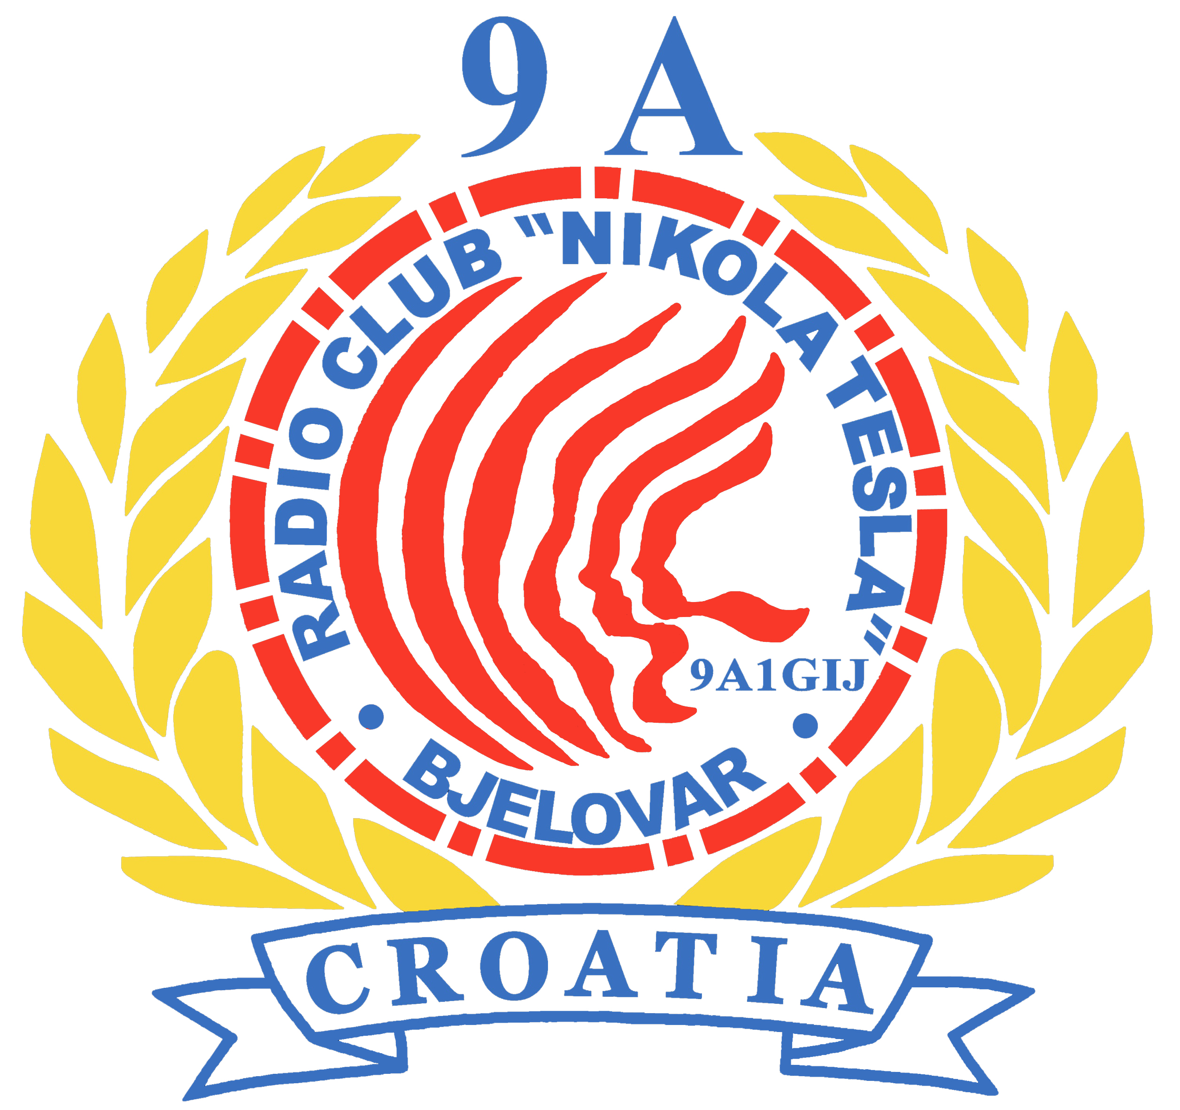
1956. - 2019.

P O Z I V N I C A

BILOGORSKI ARG FESTIVAL 2019.

6. - 7. travnja 2019.

DOBRO DOŠLI !

www.rk-nikolatesla.hr

PROGRAM NATJECANJA

6.4.2019. – subota
08:30 – 09:00 okupljanje i prijava natjecatelja i gostiju u Sportskom rekreacijskom centru Kukavica, provjera radiogoniometara za 144 MHz
09:00 – odlazak natjecatelja na start, odlaganje radiogoniometara
10:00 – 13:00 ARG natjecanje na 144 MHz
13:00 – 13:30 odlazak natjecatelja u Sportsko rekreacijski centar Kukavica na ručak
13:30 – 15:00 ručak
15:00 – 15:20 provjera radiogoniometara za 3,5 MHz
15:20 – odlazak natjecatelja na start, odlaganje radiogoniometara
16:00 – 18:00 Sprint ARG natjecanje na 3,5 MHz
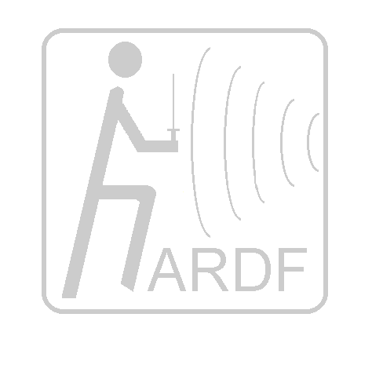
19:00 – 20:00 večera

7.4.2019. – nedjelja
08:00 – 08:30 doručak
08:30 – 09:00 okupljanje natjecatelja i gostiju u Sportskom rekreacijskom centru Kukavica, provjera radiogoniometara za 3,5 MHz
09:15 – odlazak natjecatelja na start, odlaganje radiogoniometara
10:00 – 13:00 ARG natjecanje na 3,5 MHz
13:00 – 15:00 zajednički ručak
15:00 – proglašenje pobjednika

TEHNIČKE INFORMACIJE

Frekvencija odašiljača: 3530/3579 kHz 144.500 MHz
Frekvencija fara: 3550/3600 kHz 144.775 MHz
Snaga odašiljača i fara: 1 i 3 W 0,5 W
Antena: vertikalna križni dipol
Karta IOF (nezaštićena): 1:5.000/1:10.000 1:10.000
Format karte: A4/A3 A4
Teren : pošumljen, brdovit, mjestimično strm
Registracijski uređaj: Sportident (SI čipove osigurava organizator)
Nagrade : - medalje za prva tri mjesta pojedinačno
- pehari za prva tri mjesta u ekipnom plasmanu
- priznanja za sve natjecatelje i ekipe u plasmanu
Bodovanje: - za pojedinačni generalni plasman zbrajaju
se rezultati sva 3 natjecanja!
- za ekipni plasman boduje se prvih 5 mjesta
u generalnom plasmanu (1. mjesto = 13 bodova,
2.=9, 3.=5, 4.=3 i 5. mjesto = 1 bod).

OSTALE INFORMACIJE

Pojedinačne kategorije:

- M14,Ž14 (rođeni 2005. i kasnije)
- M16,Ž16 (rođeni 2003. i kasnije)
- M19,Ž19 (rođeni 2000. i kasnije)
- M21,Ž21 (bez obzira na godine)
- Ž35 (rođene 1984. i ranije)
- M40 (rođeni 1979. i ranije)
- Ž50 (rođene 1969. i ranije)
- M50 (rođeni 1969. i ranije)
- M60 (rođeni 1959. i ranije)
- M70 (rođeni 1949. i ranije)
Prijave na priloženom obrascu „BARGF_Prijava_Entry.xls” moraju stići najkasnije do srijede, 3.4.2019. do 23:00 h na e-mail: rknikolatesla4@gmail.com (uz potvrdu o primitku).

STARTNINA: 30,00 kuna po trci po natjecatelju. Sve trke: 90,00 kuna po natjecatelju.

U startninu su uračunati orijentacijska karta, osvježenje na cilju, te medalje, pehari i priznanja na proglašenju.

Startnina se plaća za sve prijavljene natjecatelje unaprijed na IBAN kluba HR5224020061100068235. U opisu plaćanja navesti „Startnina za BARGF 2019”. Uplatu je potrebno izvršiti zaključno s četvrtkom 04.04.2019., a na dan natjecanja je potrebno predočiti potvrdu uplate prilikom preuzimanja startnih brojeva.

Organizator, na trošak natjecatelja i uz obaveznu prijavu, može organizirati od petka do nedjelje pojedinačne obroke, noćenje, polupansion ili puni pansion (cijene u prijavnici) u SRC Kukavica u višekrevetnim sobama (kreveti na kat) sa zajedničkim sanitarnim čvorom. Moguć je dolazak natjecatelja u petak navečer 5.4.2019.

SVAKI NATJECATELJ NASTUPA NA VLASTITU ODGOVORNOST!

KAKO DO NAS?

Mjesto okupljanja u subotu i nedjelju je u Sportsko rekreacijskom centru Kukavica – GPS koordinate: 45.7810325,17.0285977. Nakon ulaska u mjesto Mala Pisanica, pratite znakove za SRC Kukavica.

Kontakt osoba u slučaju ako ne uspijete doći na mjesto okupljanja je Željka Krupka (00385 98 169 02 33).

Veselimo se Vašem dolasku!

